i3Engine 3.0
User's Manual

"Getting Started"



시작하기

i3Engine version 3.0을 이용한 소프트웨어를 개발하려 할 때, 아마도 대부분의 개발자는 아래와 같은 질문들을 만나게 될 것입니다.

- i3Engine이 포함된 실행 파일은 어떻게 만들 수 있을까?
- 새로운 Modeling을 게임에 넣으려면 어떻게 해야 할까?
- 새로운 기능을 프로그래밍하고 싶은데 어디에 새 코드를 넣으면 될까?

이 문서는 i3Engine의 각 기능들에 대해 이해가 부족한 상태에서 위와 같은, 개발자라면 누구나 만날 수 밖에 없는 질문에 대해 차례로 설명하기 위해 작성되었습니다. 각 질문에 대한 설명을 순서대로 읽어 나가면 i3Engine의 동작 방식과 이용하는 방법에 대해 큰 틀에서의 이해가 생길 것입니다.
이 후, 더 자세히 이해가 필요한 부분에 대해 세부적인 설명이 포함된 문서들을 참고하시기 바랍니다.

소개

환경
i3Engine은 대부분 C++ 언어로 제작되었으며, C++ Library 형태로 제공되고 있습니다. 그러므로 C++ 언어에 대한 이해가 필요합니다. C++ 언어 및 지원하는 각 플랫폼(Platform)의 OS(Operating System)에 대한 설명은 이 문서의 범위를 벗어나므로 생략됩니다.

아래는 i3Engine이 활용될 수 있는 환경입니다.

항목 | 최소 필요 환경
OS | Microsoft Windows 2000/XP 이상, Linux 및 지원 H/W Platform
Low-Level Graphic API | DirectX 9.0c, OpenGL, 지원 H/W Platform
Shader | HLSL 또는 NVIDIA Cg
Programming Language | C++
RAM | 256 MB
HDD | 30MB
Compiler | Microsoft VisualStudio 2005 이상, GNU gcc version 4.0 이상

표준적인 C++ 언어로 제작되었기 때문에 표기된 C++ 컴파일러 이 외에도 정상적으로 컴파일 가능합니다.

컴파일에 필요한 설정 등의 정보는 "i3Engine Compilation" 문서를 참고하시기 바랍니다.

구성 파일

i3Engine은 아래와 같은 3가지의 설치 가능한 배포 파일로 제공됩니다.

이름 | 설명
i3Engine SDK | i3Engine의 Header 파일(*.h)과 Library 파일(*.lib) 파일의 묶음이며, i3Engine을 이용해 소프트웨어를 개발하기 위한 기본 키트입니다. i3Engine의 기능 변경 없이 사용하여 소프트웨어를 개발하는 경우에 적합합니다.
i3Engine SDK Source | i3Engine 및 Tool들의 모든 Source 파일들을 포함한 개발 키트입니다. 엔진의 기능을 변경할 경우에 필요하며, i3Engine의 컴파일 및 배포를 별도로 해주어야 합니다.
i3Engine Tools | 기본 Viewer Program 및 Optimizer Tool Program, 그리고 3DSMAX Exporter Program 등이 포함된 Toolkit입니다. 일반적으로 그래픽 디자이너 및 기획자를 위해 배포됩니다.

실행 파일을 만드는 방법?

i3Engine을 이용해 3D Rendering 기능을 가진 소프트웨어를 제작하는 것에는 2가지 접근법이 있습니다.

- Game Window 방식
- Tool Window 방식

각 방식의 차이점에 대해 설명하기 전에, 이해를 돕기 위해 우선 공통적으로 등장하는 i3Engine의 주요 Class에 대해 소개를 하자면,

주요 모듈 | 설명
i3Viewer | DirectX, OpenGL 등과 같은 Low-Level 3D Graphic API를 활용하여 3D Rendering 창의 생성 및 관리를 전담하는 Class입니다. 또한 Windows 및 Linux Platform에서 전달하는 각 종 Windows Message 및 Signal들을 핸들링 합니다. 이 Class는 Contents에 독립적이며 공통적으로 재활용됩니다.
i3Framework | i3Viewer가 Contents에 독립적으로 기술적 측면을 담당하는데 비해, i3Framework는 Contents에 관련된 관리 체계와 전반적인 핸들링 기능을 담당하고 있습니다.  개발자는 자신만의 게임을 만들기 위해 i3Framework에서 파생된 새로운 Framework Class를 만들어야 합니다.
i3Player | i3Viewer 및 i3Framework를 포함하여 실질적인 실행 파일로 구성되는 Class입니다. i3Viewer와 유사하게 Contents에 독립적인 Class입니다.
i3GameInterface | i3Player의 동작을 Customizing하기 위한 Interface Class입니다.
i3TDK | Tool Development Kit의 약자. i3Engine에서 각 종 Tool들을 개발하는 사용되는 Library로 Microsoft 사의 MFC Library를 기반으로 제작되었습니다.

Game Window 방식
일반적인 게임 소프트웨어에 해당하는 형태로, 전체 창이 3D Rendering 화면으로 구성되며, User Interface 역시 3D Rendering되어 표현되는 형태를 말합니다. 이 경우 3D Rendering 화면이 일정한 시간마다 항상 Update되어야 하기 때문에, i3Engine에서는 이런 동작 방식을 위한 제반 기능을 i3Player Class를 통해 제공하고 있습니다.

아래는 i3Player Class를 이용한 소프트웨어의 main() 함수입니다.

// i3Engine의 각 종 Option 및 Customizing 가능한 부분을
// 조절하기 위한 GameInterface Class
GameInterface g_GameInterface;

void main( int argc, char * argv[])
{
i3Player player;

// 생성
player.Create( &g_GameInterface, argc, argv);

// Main loop
player.Run();
}

위 예제에서 보는 것처럼 창의 생성, 관련 초기화 작업 및 Windows Message 등의 처리는 모두 i3Player Class 및 i3Engine 내부에서 미리 구현되어 있기 때문에 간단하게 하나의 실행 파일을 만들 수 있습니다. i3Player::Run() 함수는 실질적인 Main Loop에 해당하는 함수로, 각 Platform에 필요한 Main Loop가 구현되어 있습니다. 이 함수는 프로그램이 종료될 때까지 반환하지 않습니다.

실질적으로 사용자가 어떻게 i3Engine의 기능을 조절하고 자신만의 Contents를 구현할 수 있느냐는 GameInterface 및 Framework Class에 달려있습니다. 이해를 돕기 위해 위 예제의 내부에서 동작하는 흐름을 그림으로 나타내면 아래와 같습니다.

main()
i3Player
i3GameInterface
i3Viewer
i3Framework
: 개발자가 Contents에 맞게 수정을 가하는 부분
: 기능이 확정되어 있는 부분.

개발자는 위의 그림에서 Customizing이 가능하다고 표현되어 있는 i3GameInterface Class와 i3Framework Class에서 파생시킨 별도의 Class를 만들고, 원하는 기능을 각 Event 함수에 구현하여 원하는 소프트웨어를 제작하게 됩니다.

설명의 흐름을 위해 생략한 i3Player, i3GameInterface, i3Viewer 및 i3Framework Class에 대한 구체적인 설명은 해당 Reference 문서를 참고하시기 바랍니다.

Tool Window 방식

이와 같은 방식으로 제작된 대표적인 예가 i3Viewer Program (i3Viewer Class가 아닌 실행 프로그램을 의미함)입니다. Game Window 방식에서는 Main Loop 및 입력 처리 등의 처리를 i3Engine이 능동적으로 처리하는데 반해, Tool Window 방식에서는 수동적으로 동작합니다. 예를 들어, Mouse Move와 같은 Event가 발생하지 않는다면 화면은 갱신되지 않습니다.
Tool Window 방식에서는 프로그램의 전반적인 동작을 i3Engine이 책임지지 않기 때문에 기본 동작 흐름에 대해서 개발자가 구현해 주어야 합니다. i3Viewer Program등과 같은 i3Engine의 Tool들은 모두 MFC를 기반으로 제작되었으며, 개발의 편의를 위해 i3TDKViewerCtrl Class를 제공하고 있습니다. i3TDKViewerCtrl Class는 MFC의 CWnd Class에서 파생된 Class이기 때문에 일반적인 MFC를 이용한 Windows Programming이 가능합니다.

NOTE!
Tool Window 방식을 위한 i3TDKViewerCtrl 및 i3TDK Package는 Microsoft Windows 환경 하, MFC 기반의 개발만을 지원하고 있습니다.

아래는 i3TDKViewerCtrl을 이용해 다른 Window의 Child Window로 생성하는 예입니다.

// Header File
//

class CMyWindow : public CDialog
{
DECLARE_DYNAMIC(CMyWindow)

protected:
i3TDKViewerCtrl m_ViewerCtrl;
CMyFramework * m_pFramework;
.
.
.
// Source File
//
BOOL CMyWindow::OnInitDialog()
{
CDialog::OnInitDialog();

{
CRect rect;

rect.SetRect( 0, 0, 100, 100);

// i3TDKViewerCtrl class에대한생성.
// 일반적인Control Window처럼생성.
m_ViewerCtrl.Create( WS_CHILD | WS_VISIBLE, rect, this, 100);

{
// Viewer의동작을결정하는Framework Class를생성하여
// Viewer Control에설정합니다.
m_pFramework = CMyFramework::NewObject();
m_pFramework->Create( m_ViewerCtrl.getViewer());
}
}
}

위 예제처럼 생성한 Viewer Control은 일반적인 다른 Child Window처럼 사용하시면 됩니다.
기본 Keyboard 및 Mouse 입력에 대한 처리 및 Window Message에 대한 처리는 i3Framework에서 수행하기 때문에 단순한 Viewer만이라면 생성하는 것만으로도 충분합니다만, 만약 자신만의 동작을 원한다면 i3Framework Class에서 파생된 CMyFramework(예) Class를 override하여 구현하여야 합니다.
기본 기능을 변경하는 것에 대한 자세한 설명은 나만의 게임을 넣고 싶어!절을 참고하시기 바랍니다.

i3Engine 내부에선 어떤 일이?

다른 구체적인 설명을 진행하기에 앞서, i3Engine의 내부에서 어떤 과정을 거쳐 3D Graphic 만들어 내는지에 대한 설명이 필요합니다. 동작을 설명하기 위해서는 동작에서 주로 다루게 되는 2가지 중요 데이터 구조를 숙지할 필요가 있습니다.

- Scene-Graph
- Game-Graph

Scene-Graph
i3Engine에서 3D Graphic에 대한 Contents를 표현하는 자료인 Scene-Graph는 Tree 구조로 구성됩니다. Tree를 구성하는 각 Node는 i3Node Class에서 파생되어 제작된 Class들입니다. 아래의 그림은 Scene-Graph의 예이며, i3Viewer Program에서 동일한 화면을 확인할 수 있습니다.

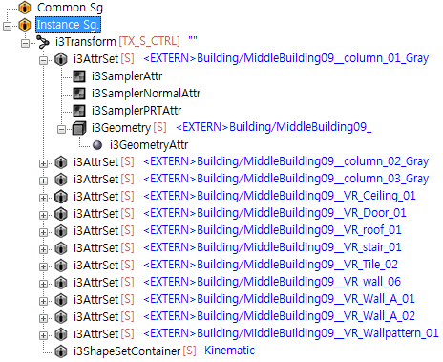

Scene-Graph는 i3Engine에서 3D Graphic을 조정, 관리하는데 사용됩니다. Scene-Graph는 "i3Sg"라는 확장자를 가진 파일에 저장되며, 일반적으로 3DSMAX와 같은 3D Graphic Tool에서부터 Export하여 생성됩니다.
Scene-Graph 구조에 대한 더욱 상세한 설명은 i3Engine Overview_Scene-Graph_Nodes 문서와 i3Engine Overview_Scene-Graph_Attributes 문서를 참고하시기 바랍니다.

Game-Graph
앞서 설명한 Scene-Graph가 3D Graphic에 대한 내용을 관리∙저장하는데 사용되는 반면, Game-Graph는 Contents를 관리하는 자료 구조입니다. Scene-Graph에서 각 Node가 3D Graphic을 표현하는데 필요한 기능성을 나타내는 단위로 구성된 Tree 구조 데이터임에 반해, Game-Graph에서 각 Node는 캐릭터, 건물, 배경, 나무 등과 같이 실제 Contents 상의 단위로 나뉘어 집니다.
Game-Graph를 구성하는 각 Node들은 i3GameNode Class에서 파생되었으며, 아래와 같은 주요 Class들이 i3Engine에는 미리 제작되어 있습니다.

Classes | Descriptions
i3GameObj | 3D 공간 상에 배치되는 모든 종류의 객체를 대표하는 Class입니다. 이 하에서 설명될 Class들의 Base Class이며, Transform에 대한 기본적인 기능을 제공합니다.
i3StaticObject | Animation이 없이 고정된 객체를 나타내는 Class입니다. 건물 등이 해당할 수 있습니다.
i3Chara | Animation 및 AI State를 가지는 캐릭터 Class입니다.
i3LightObject | Spot 및 Point Light에 대응하는 Class입니다.
i3CameraObject | Camera에 대응하는 Class입니다.
i3World | i3StaticObject와 유사하나, 그 자체로써 공간 분할 및 영역 검사를 할 수 있는 Class입니다.
i3Trigger | 특정 영역에 들어오거나 나가는 것을 검출하는 Class입니다.

Game-Graph는 Scene-Graph에 비해 더욱 상위 레벨의 기능이며, 일반적으로 각 Game-Graph Node는 자신만의 Scene-Graph를 가집니다. 예를 들어, 캐릭터를 나타내는 Class인 i3Chara Class는 자신의 기본 외형 및 Parts들을 관리하기 위해 다수의 Scene-Graph를 포함 및 관리할 수 있습니다.

i3Engine의 동작

i3Engine의 주요 Class 및 앞서 설명한 Scene-Graph와 Game-Graph의 관계를 그림으로 나타내면 아래와 같습니다.

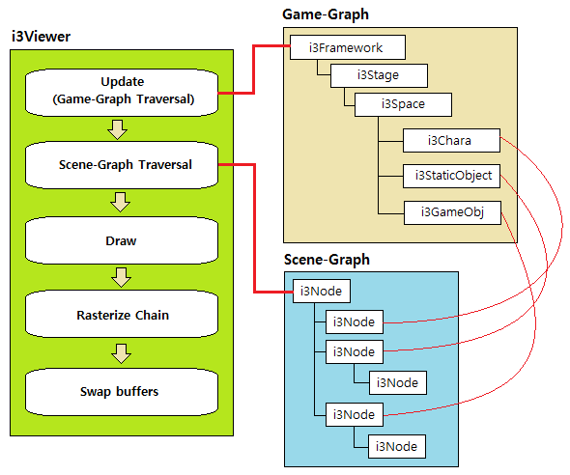

전체 프로그램의 동작에서 가장 상위에 존재하는 i3Viewer는 main() 함수와 같은 외부 Interface로부터 직접 호출되어 동작하게 됩니다. i3Viewer는 일반적인 3D Graphic Program의 Main Loop을 구현하고 있는데, 각 Loop마다 아래의 순차적인 처리를 진행합니다.

- Update (Game-Graph Traversal)
- Scene-Graph Traversal
- Draw
- Rasterize Chain
- Swap Buffers

Update (Game-Graph Traversal)
캐릭터나 사물과 같은, 컨텐츠를 구성하는 각 요소들이 매 Frame마다 처리해야 하는 것들을 수행하는 시점입니다. 캐릭터의 위치가 갱신되거나, Animation이 변경되거나, 또는 물체를 사라지게 하는 등의 게임 내용이 처리되어야 합니다.
i3Engine에서 각 캐릭터 및 물체는 i3GameObj Class에서 파생된 각각의 Class로 생성되며, 이들은 Game-Graph의 Tree 구조로 관리되고 있습니다. Game-Graph의 최상위 Root는 항상 i3Framework Class에서 파생된 Framework Class가 됩니다. i3Engine은 매 Frame마다 i3Framework에서부터 각 Leaf Node로 Update를 수행합니다. 이 과정에서 Scene-Graph의 부분이 새롭게 구성되거나, 또는 제거될 수 있으며, 컨텐츠의 구성에 따라 다양한 변경이 가해질 수 있습니다.

Update에 대한 자세한 설명은 "i3Engine Overview Framework - Update" 편을 참고하시기 바랍니다.

Scene-Graph Traversal
Update 단계에 의해 이번 Frame에 화면에 보여져야 할 내용이 결정되었다면, Scene-Graph Traversal을 수행하여 3D Graphic을 Rendering합니다. 정확하게 설명하자면, 불투명한 Geometry들이 Rendering되며, 투명한 Geometry는 이 후의 Draw 단계에서 처리됩니다.
Scene-Graph Traversal 과정에서의 아래와 같은 처리가 행해집니다.

- Animation Update
- View-Frustum Culling
- Occlusion Culling
- Drawing Opaque Geometries

Scene-Graph Traversal에 대한 자세한 설명은 "i3Engine Overview Scene-Graph Traversal" 편을 참고하시기 바랍니다.

Draw
Scene-Graph Traversal 단계에서 얻어진 Primitive List들을 순차적으로 적용합니다. 결과적으로 3D Graphic이 Rendering입니다. 불투명한 Geometry는 Scene-Graph Traversal 단계에서 Rendering되며, 이 단계에서는 투명한 Geometry들만이 Rendering되기 때문에 상대적으로 적은 수의 Triangle들이 Rendering됩니다.

Rasterize Chain
3D Rendering된 결과 화면을 그대로 출력하는 것이 아니라, 아래와 같은 전체 화면 대상 처리를 필요로 하는 경우 처리됩니다.

- Motion-Blur
- Depth of Field
- Tone mapping
- Bloom effect
- Screen-Space Ambient Occlusion

필요로 하는 경우, 개발자에 의해 새로운 Rasterize Chain Block이 제작되어 추가될 수 있습니다.

Swap Buffers
Rendering 완료된 화면을 출력합니다. DirectX의 Present나 OpenGL의 glSwapBuffers에 해당합니다.

나만의 게임을 넣고 싶어!

Contents의 구조

i3Engine를 이용해 소프트웨어를 제작하기 위해서는 Contents의 구조를 이해할 필요가 있습니다.

i3Framework
i3Stage
i3Chara
i3StaticObject
i3World
i3Chara
...
"Stage1"
i3Stage
i3Chara
i3StaticObject
i3World
i3Chara
...
"Stage2"
i3Stage
i3Chara
i3StaticObject
i3World
i3Chara
...
"Menu"
i3Stage
i3Chara
i3StaticObject
i3World
i3Chara
...
"Score"
Current Stage

Game-Graph를 구성하는 가장 상위 Node인 i3Framework는 Root Node이자, 전체 컨텐츠를 관리하는 최상위 관리자이기도 합니다. i3Framework는 i3Stage Class로 대표되는 "Stage"를 관리하여 단위 컨텐츠를 관리하며 항상 "Current Stage"로 칭해지는 활성화된 스테이지를 가집니다. 어떤 단위로 스테이지가 구분되느냐는 제작하려는 컨텐츠의 유형에 따라 다를 수 있으나, 일반적인 게임의 경우 "Main Menu", "Option", "Battle" 등과 같이 게임의 동작 단위에 맞추어 분류하게 되며, 매우 많은 스테이지들로 하나의 컨텐츠가 구성됩니다.

캐릭터 및 물체와 같이 3D 공간 상에 배치될 수 있는 객체들은 항상 배치되는 배경으로써 스테이지를 필요로 합니다. 여러 스테이지들은 사용자에게 전달하고자 하는 내용이 다르기에 개별적인 객체 배치 정보를 가집니다.

스테이지간 전환은 "Jump Stage"라 칭해지며, 항상 전체 화면에 대한 Fade In/Out이 발생하며, Loading Screen이 수반됩니다.

Resources
i3Engine의 기본 기능을 이용해 구성한 소프트웨어에 자신만의 컨텐츠를 추가해볼 단계입니다. 우선 필요로 하는 3D Graphic을 위해서는 3DSMAX와 같은 그래픽 제작 도구를 이용해 Graphic Resource를 만들어야 합니다. 그래픽 제작 도구에 대한 사용 설명은 문서의 범위를 벗어나기 때문에 이 문서에서는 생략합니다. 제작 도구에서 제작된 Graphic Resource를 i3Engine에 적용시키기 위해서는 Exporter Tool을 이용해 i3Sg 파일로 저장해야 합니다. Exporter Tool에 대한 설명은 "i3Engine User's Manual" 문서를 참고하시기 바랍니다.

i3Engine에서 지원하는 각 종, Resource의 종류 및 파일 확장자는 아래와 같습니다.

File Extension | Type | Classes | Descriptions
*.i3Sg | Scene-Graph,  Static Object | i3SceneGraphInfo | Hierarchical Scene-Graph를 저장한 File. 내부적으로 Geometry 및 Texture, Sound Data들을 모두 수용할 수 있습니다. 일반적으로 3DSMAX와 같은 Tool을 통해 Export 됩니다.
*.i3Tex | Texture | i3Texture or  i3TextureCube | i3Engine의 표준 Image File Format. Image Format뿐 아니라 Mipmap 및 CubeMap 등을 모두 저장할 수 있습니다. 3DSMAX와 같은 Tool을 통해 생성되거나, BMP, TGA 등의 파일에서 직접 변환되기도 합니다.
*.TGA | Texture | i3Texture | Targa Image Format. 압축되지 않은 형식의 Image File. Mipmap 및 Cubemap 등이 지원하지 않습니다. Alpha Channel을 지원합니다.
*.BMP | Texture | i3Texture | Windows Bitmap File. 압축되지 않은 형식이며, Mipmap 및 Cubemap 저장이 불가능하고, Alpha Channel을 지원하지 않습니다.
*.PNG | Texture | i3Texture | Portable Network Graphics의 약자. 압축을 지원하는 Image Format. 파일 저장 시에는 용량이 매우 작으나, i3Engine에서 Loading되면서 압축 해제가 되기 때문에 실질적인 VRAM 감소 효과는 없습니다. Mipmap 및 Cubemap 저장이 지원되지 않습니다. Alpha Channel 지원.
*.DDS | Texture | i3Texture | Microsoft DirectX에서 사용되는 Texture Image Format. 비압축 형식 및 HDR 형식, 그리고 DXT나 S3TC와 같은 압축 형식을 지원합니다. 또한 Mipmap 및 Cubemap 형식도 지원합니다.  i3Engine에서는 DDS 파일에 대한 읽기는 지원하나, 저장하기는 지원하지 않습니다.
*.i3Anim | Animation | i3Animation | i3Engine의 표준 Animation 파일. 3DSMAX에서 Export 되어 제작됩니다.
*.i3Object | Object | i3Object | Object의 파괴 및 Event 정보를 포함하는 파일 형식. i3ObjectEditor Tool을 통해 생성됩니다.
*.i3Chara | Character | i3Chara | Character의 행동 패턴 및 관련 Sound, Effect, Event, 그리고 LOD 설정 등이 포함되는 파일로, i3CharaEditor를 통해 설정됩니다.
*.i3World | World | i3World | World의 지형 재질 및 Fog 등의 정보를 포함하는 파일로, i3LevelEditor Tool을 통해 제작됩니다.
*.WAV | Sound | i3Sound | PCM, 또는 ADPCM 형식의 Windows Sound File.

i3Engine은 Resource를 관리할 때, 항상 상대 경로(Relative Path)를 사용합니다. 그런 이유로 항상 Working Folder가 설정될 필요가 있으며, 몇몇 폴더 명은 약정된 것도 있습니다.
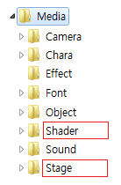

위의 그림에서 보는 바와 같이 "Shader" 폴더와 "Stage" 폴더는 i3Engine에서 약정되어 있기 때문에 항상 동일한 이름으로 작성해 주셔야 합니다.
이와 같은 구조로 폴더를 구성하였을 때, Working Folder는 "C:\MyProject\Media"로 설정되어야 합니다 (주의 : C:\MyProject 경로는 예를 든 것이며, 제약이 없습니다.) Working Folder를 설정하는 것은 i3Engine의 여러 Tool을 통해 가능합니다만, 아래는 i3Viewer Program을 통해 설정하고 있습니다.

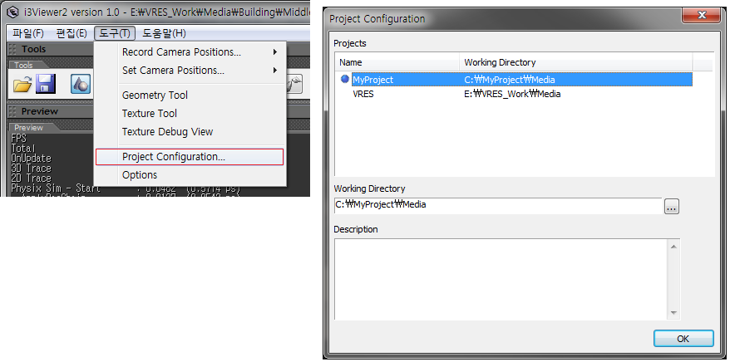

이렇게 준비된 Resource들을 i3Engine에서 사용하는 방식은 매우 다양합니다. 크게 2가지 방식이 사용되는데, 첫 번째 방식은 Programming 없이 사용하는 방법이며, 두 번째 방식은 프로그래밍으로 직접 사용하는 방식입니다.

1. 프로그래밍 없이 사용하는 방식

프로그래밍 없이 객체를 스테이지에 배치하기 위해서는 i3Player의 편집 창이 필요합니다. Game Window 방식으로 제작된 프로그램의 경우, 항상 i3Player 편집 창은 존재하며, F11 키를 눌러 활성화/비활성화 시킬 수 있습니다.

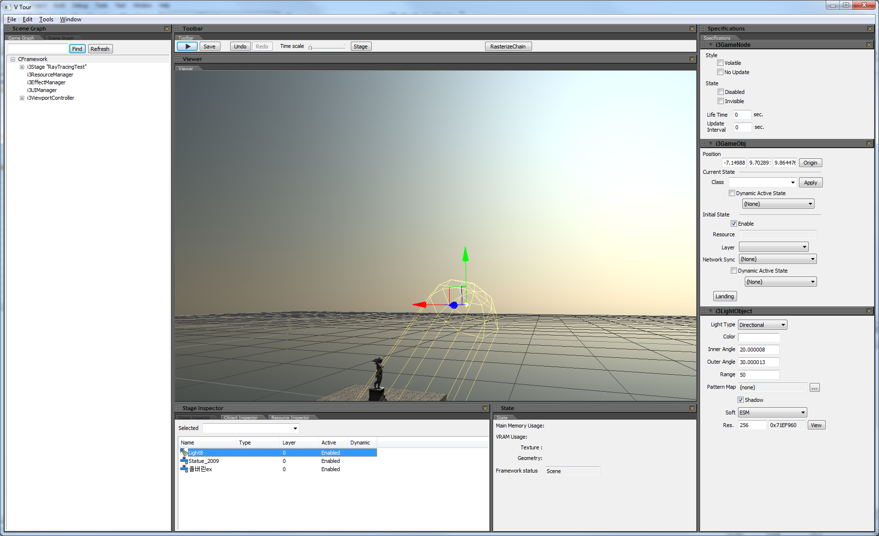

Edit Mode인 i3Player의 편집 창에 배치하려는 i3Sg 파일을 Drag & Drop하면 해당 위치에 적절한 Class의 객체가 배치됩니다.

그러나 모든 것이 i3Player를 통해 배치할 수 있는 것은 아닙니다. 실제 Drag & Drop으로 배치할 수 있는 것은 아래와 같습니다.

File Extensions | Descriptions
*.i3Sg | i3StaticObject Class로 배치됩니다.
*.i3Object | i3Object Class로 배치됩니다.
*.i3Chara | i3Chara Class로 배치됩니다.
*.i3World | i3World Class로 배치됩니다.
*.WAV | i3SoundObject Class로 배치됩니다.

i3Player 편집 창에 대한 자세한 설명은 "i3Engine Overview - i3Player Editor" 편을 참고하시기 바랍니다.

2. 프로그래밍으로 사용하는 방식.

Working Folder에 위치해 있는 Resource를 읽어 들이는 방식은 2가지가 있습니다.

Resource Manager를 통해 읽어 들이는 방식

i3Framework에 의해 관리되는 i3ResourceManager Class를 통해 Loading하는 방식입니다.

i3SceneGraphInfo * pSg;
i3Texture * pTex;

// Resource Manager를 통해 Sg.를 Loading합니다.
pSg = (i3SceneGraphInfo *) g_pFramework->LoadResource( "Media/Object/Sample.i3Sg");

// Loading이 끝난 Resource에 대해 Reference Count 증가.
I3_SAFE_ADDREF( pSg);

// Resource Manager를 통해 Texture를 Loading합니다.
pTex = (i3Texture *) g_pFramework->LoadResource( "Media/Tex/Image.i3Tex");

// Loading이 끝난 Resource에 대해 Reference Count 증가.
I3_SAFE_ADDREF( pTex);

직접 읽어 들이는 방식

Overriding i3Engine

i3Engine의 기본 기능을 수정하거나 추가하기 위해서는 기본 Class의 Virtual Function들을 Override하여야 합니다. 일반적으로 흔히 Overriding될 필요가 있는 Class는 아래와 같습니다.

i3Framework의 Override

소프트웨어 전체에 대해 동작하는 기능을 변경하기 위해서는 i3Framework Class의 Virtual Function들을 Override하여야 합니다.
모든 Stage에 대응하는 기능을 제작하기 위해서는 i3Framework가 적합하지만, 특정 Stage에 필요한 기능을 구현할 때는 i3Stage Class를 Override하는 것이 적합합니다. Stage에 대한 Override에 대해선 i3Stage의 Override 절을 참고하시기 바랍니다.
특정 캐릭터 및 물체의 동작에 대해 기능을 추가하려는 경우에는 i3GameObj의 Override 절을 참고하시기 바랍니다.

Virtual Functions | Descriptions
OnUpdate() | 개별 Class의 Update 처리를 수행해야 할 때 Override할 필요가 있습니다. i3Framework::OnUpdate() 함수가 호출되지 않아도 무방합니다.
OnCreate() | Framework가 생성되었을 때, 한번 호출됩니다.
OnInput() | Input이 발생했을 때 호출됩니다.
OnCommonLoadStart() | Common Resource가 Loading되기 시작하는 시점에서 한번 호출됩니다. 일반 Resource는 Stage가 종료되면서 메모리에서 제거되는 반면, Common Resource는 명시적으로 해제하지 않는 한, 프로그램의 종료 시까지 상주합니다.
OnCommonLoading() | Common Resource가 Loading되는 중에 지속적으로 호출됩니다. 일반 Resource는 Stage가 종료되면서 메모리에서 제거되는 반면, Common Resource는 명시적으로 해제하지 않는 한, 프로그램의 종료 시까지 상주합니다.
OnCommonLoadEnd() | Common Resource의 Loading이 완료된 시점에서 한번 호출됩니다. 일반 Resource는 Stage가 종료되면서 메모리에서 제거되는 반면, Common Resource는 명시적으로 해제하지 않는 한, 프로그램의 종료 시까지 상주합니다.
OnLoadStart() | Resource가 Loading되기 시작하는 시점에서 한번 호출됩니다. Stage가 변경될 때 발생합니다.
OnLoading() | Resource가 Loading되는 중에 지속적으로 호출됩니다. Stage가 변경될 때 발생합니다.
OnLoadEnd() | Resource의 Loading이 완료된 시점에서 한번 호출됩니다. Stage가 변경될 때 발생합니다.
OnFadeInStart() | Fade-In이 시작되었을 때, 한번 호출됩니다. 새로운 Stage의 시작 시에 발생합니다.
OnFadeIn() | Fade-In이 진행되는 동안 지속적으로 호출됩니다. 새로운 Stage의 시작 시에 발생합니다.
OnFadeInEnd() | Fade-In이 완료되었을 때, 한번 호출됩니다. 새로운 Stage의 시작 시에 발생합니다.
OnRender() | Update가 종료된 후, Rendering이 시작하는 시점에서 매 Frame마다 호출됩니다.
OnScene() | Stage가 활성화된 시점에서 종료되기 전까지 지속적으로 호출됩니다.
OnSceneEnd() | Jump Stage 등에 의해 이전 Stage가 종료될 때, 한번 호출됩니다.
OnFadeOutStart() | 현재 Stage가 종료되어 다음 Stage로 전이되기 위해, Fade-Out이 시작할 때 한 번 호출된다.
OnFadeOut() | 현재 Stage가 종료되어 다음 Stage로 전이되기 위해, Fade-Out이 진행되는 중 지속적으로 호출된다.
OnFadeOutEnd() | Fade-Out이 완료되었을 때, 한 번 호출된다.

i3Stage의 Override

전체 게임 컨텐츠는 여러 개의 Stage로 구성되며, i3Stage Class에서 파생된 여러 Stage Class로 제작됩니다.
아래는 Override가 가능한 i3Stage의 주요 멤버 함수들입니다.

Virtual Functions | Descriptions
OnQueryLoad() | Stage의 Loading이 시작되기 전, 한번 호출됩니다. 만약 추가적으로 Loading하고 싶은 Resource가 있다면, 이 함수에서 읽어 들일 Resource File을 등록하면 됩니다. 그러나, i3Player를 통해 배치된 캐릭터, 물체에 대한 Resource는 자동 처리되므로, 별도로 등록하지 않아도 무방합니다. i3Engine의 Resource 관리에 대해서는 i3Engine_Overview_Resource 편을 참고하시기 바랍니다.
OnLoadStart() | Loading이 시작되는 시점에 한 번 호출됩니다.
OnLoading() | Loading이 계속되는 동안 지속적으로 호출됩니다.
OnLoadEnd() | Loading이 종료된 시점에 한 번 호출됩니다.
OnCreate() | OnLoadEnd() 함수가 호출된 후에 호출됩니다. Stage가 생성 완료된 시점에 한 번 호출됩니다. OnCreate() 함수가 호출되었을 때에는 배치되었거나 OnQueryLoad()에서 요청된 모든 Resource가 준비된 상태에서 호출됩니다.
OnStartScene() | Stage의 Loading 및 생성 단계가 완료되어, 실질적인 동작이 시작될 때, 한 번 호출됩니다.
OnFinish() | Stage의 전이가 발생해, 현재 Stage가 종료될 때, 한 번 호출됩니다.
OnChangeVideo() | 화면 해상도가 변경될 때 호출됩니다.
OnUpdate() | 매 Frame마다 호출되는 함수입니다. 항상 수행해야 하는 기능을 추가하기에 접합합니다. Base Class의 OnUpdate를 호출할 필요가 없습니다.
OnInput() | Keyboard, Mouse와 같은 Input Device로부터 입력이 발생했을 때 호출되는 함수입니다.

i3GameObj의 Override

캐릭터 및 물체에 대응되는 i3Chara Class나 i3StaticObject Class 등은 모두 i3GameObj Class에서 파생되었습니다. 정의하자면 "공간 상에 위치할 수 있는" 모든 종류의 객체를 표현하기 위한 추상 Class입니다. 그러므로 일반적인 3D Transform에 대한 대부분의 기능을 포함하고 있습니다.

가상 함수 중, 중요한 몇 가지를 정리하면 아래와 같습니다.

Virtual Functions | Descriptions
OnCreate() | 생성되는 시점에 한 번 호출되는 함수입니다.
OnUpdate() | 매 Frame 마다 호출되는 함수입니다.
OnFadeStart() | 활성 상태에 있다가 비활성 상태로 전이하거나, 또는 그 반대의 경우에 Fade In/Out이 진행됩니다. Fade In/Out이 시작될 때 한번 호출됩니다.
OnFading() | 활성 상태에 있다가 비활성 상태로 전이하거나, 또는 그 반대의 경우에 Fade In/Out이 진행됩니다. Fade In/Out이 진행되는 동안 지속적으로 호출됩니다.
OnFadeEnd() | 활성 상태에 있다가 비활성 상태로 전이하거나, 또는 그 반대의 경우에 Fade In/Out이 진행됩니다. Fade In/Out이 종료되었을 때 한 번 호출됩니다.

